РАЗВИВАЮЩИЕ КАРТОЧКИ ДЛЯ ДОШКОЛЬНИКОВ 5-7 ЛЕТ (УЧАЩИХСЯ 1 КЛАССА) «ВЕСЁЛЫЙ СЧЁТ»
Автор: Кулакова Наталья Ивановна
Место работы: государственное учреждение образования «Средняя школа № 26 имени А.Н.Сивачёва г.Гродно», Республика Беларусь
Должность: учитель начальных классов
Название ресурса: настольно-печатная дидактическая игра «Весёлый счет» (развивающие карточки)
Краткое описание ресурса: игра для детей 5 – 7 лет (учащихся старшей -подготовительной группы детского сада или учащихся1класса) на формирование элементарных математических представлений, развитие навыков устного счёта, логического мышления.
Цель и задачи ресурса: содействовать развитию умения понимать значение действий сложения и вычитания, использования математических знаков «+», «-» в пределах десяти; формированию усвоения состава числа в пределах 10; развитию логического мышления, зрительного восприятия.
Актуальность и значимость ресурса: игра может быть использована воспитателями ДУ, учителями начальных классов, логопедами, дефектологами, родителями в коррекционной работе с детьми.
Оборудование: развивающие карточки созданы в программе Microsoft PowerPoint, состоит из игровых полей и разрезных карточек (состав числа, числовые выражения).
Практическое применение: индивидуальные занятия, фронтальные коррекционные занятия.
Методика работы с ресурсом:
1. Индивидуально: ребёнок берет карточку (игровое поле с заданным числом) и выкладывает в окошки состав указанного числа; подбирает числовые выражения с указанным на карточке ответом.
2. Фронтально: используется в качестве демонстрации задания при помощи магнитной доски и магнитов; дети на своих местах работают устно и фронтально.
Развивающие карточки – это лёгкий и интересный способ познакомить с окружающим миром, обучить чтению и счёту. Достоинства этого пособия – компактность, вариативность и высокая эффективность. Они развивают внимание, наблюдательность, помогают ребёнку установить взаимосвязь между различными предметами и их свойствами. Использовать карточки можно при изучении, повторении и закреплении материала на занятиях, а также во время игр в детском саду со сверстниками и дома с родителями. Обучение детей старшего дошкольного возраста или первоклашек элементарным математическим представлениям является достаточно трудоемкой задачей. Чтобы учебное занятие для детей было интересным, математический материал нужно преподноситься им в игровой форме. Здесь на помощь педагогу/воспитателю/родителю придут развивающие карточки , которые позволят в легкой игровой форме познакомить детей с цифрами, числами, основами счета, арифметическими действиями.
Данные карточки помогут ребятам запомнить новую информацию и с помощью наглядности закрепить изучаемый материал.
Вариант I: Количественный счет предметов. Столько же…
Представленные игровые поля распечатываются, карточки распечатываются и вырезаются.
Задача ребенка заселить домики (окошки на игровом поле) карточками с указанным количеством предметов.

Вариант II: Состав числа в пределах 10
Представленные игровые поля распечатываются.
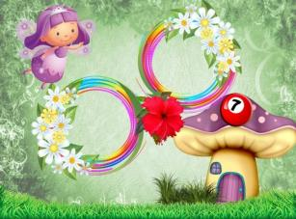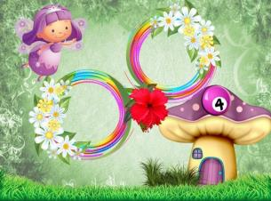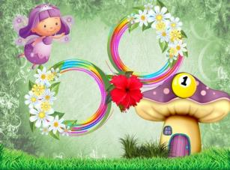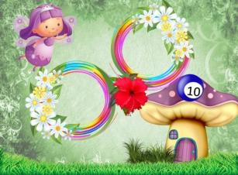
Предложенные карточки распечатать и вырезать.

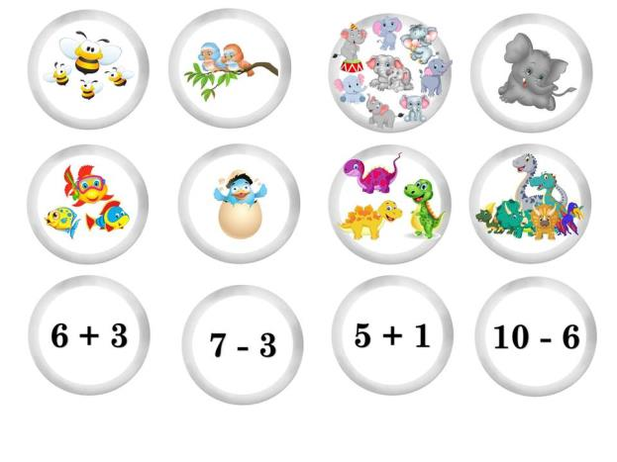1.Перед ребенком игровое поле.
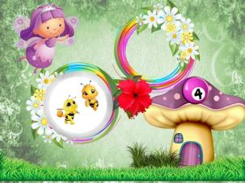
Педагог кладет на пустое окошко карточку и просит ребенка: «Дополни до …(4)». Задача ребенка положить в пустое окошко подходящую карточку.
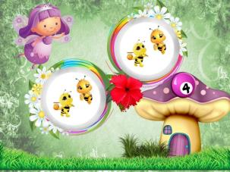
2. Перед ребенком пустое игровое поле. Педагог кладет в пустое окошко карточку при этом проговаривая: «4- это 2 и …» Ребенок дополняет педагога словестно, а игровое поле соответствующей карточкой. На данное игровое поле педагогом выкладывается следующая карточка, которую ребенок должен дополнить.

Вариант III: Состав числа, навык устного счета в пределах 10
Представленные игровые поля распечатываются, карточки распечатываются и вырезаются.
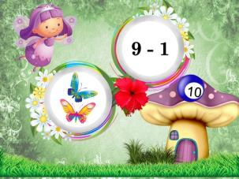
Во время игры ребенок сочетает карточку количественную и арифметические действия сложения и вычитания. «10 – это 2 и … .Подбери подходящую карточку с примером»
Вариант IV: Навык устного счета в пределах 10
Представленные игровые поля распечатываются, карточки распечатываются и вырезаются. Во время игры ребенок сочетает карточки с арифметическими действия сложения и вычитания.

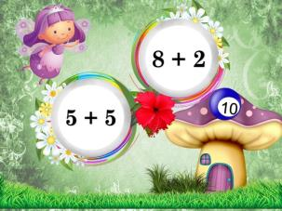
ССЫЛКА НА МАТЕРИАЛ https://disk.yandex.by/d/X-nluz8dHG5A0Q

